Домашня робота 7 (Week 6): IoT & Network Testing — звіт
Виконав: Evhenii Kofan Дата: 30.10.2026 Об’єкт: homework_buggy (ESP32 + DHT22, IoT Network Node)

0. Середовище
Параметр | Значення
Прошивка | homework_buggy (src/main.cpp), UART 115200
Вимоги | requirements/device_requirements.md (R1–R8)
ОС / ПК | macOS 26.6.2 (25G83), Apple M3
IDE | VS Code 1.142.0, PlatformIO Core 6.2.0, Wokwi Simulator 4.1.0
Підключення | PlatformIO Serial Monitor → rfc2217://localhost:4000, monitor_filters = time, log2file + власний фільтр cmdlog (лог команд і відповідей)
Логи | logs/full-261030-143015.log (основний, сценарії A–D), logs/device-monitor-261030-134738.log (state model)
Метод | black box: висновки з логів Serial Monitor, STATUS, BUFFER і NET LED
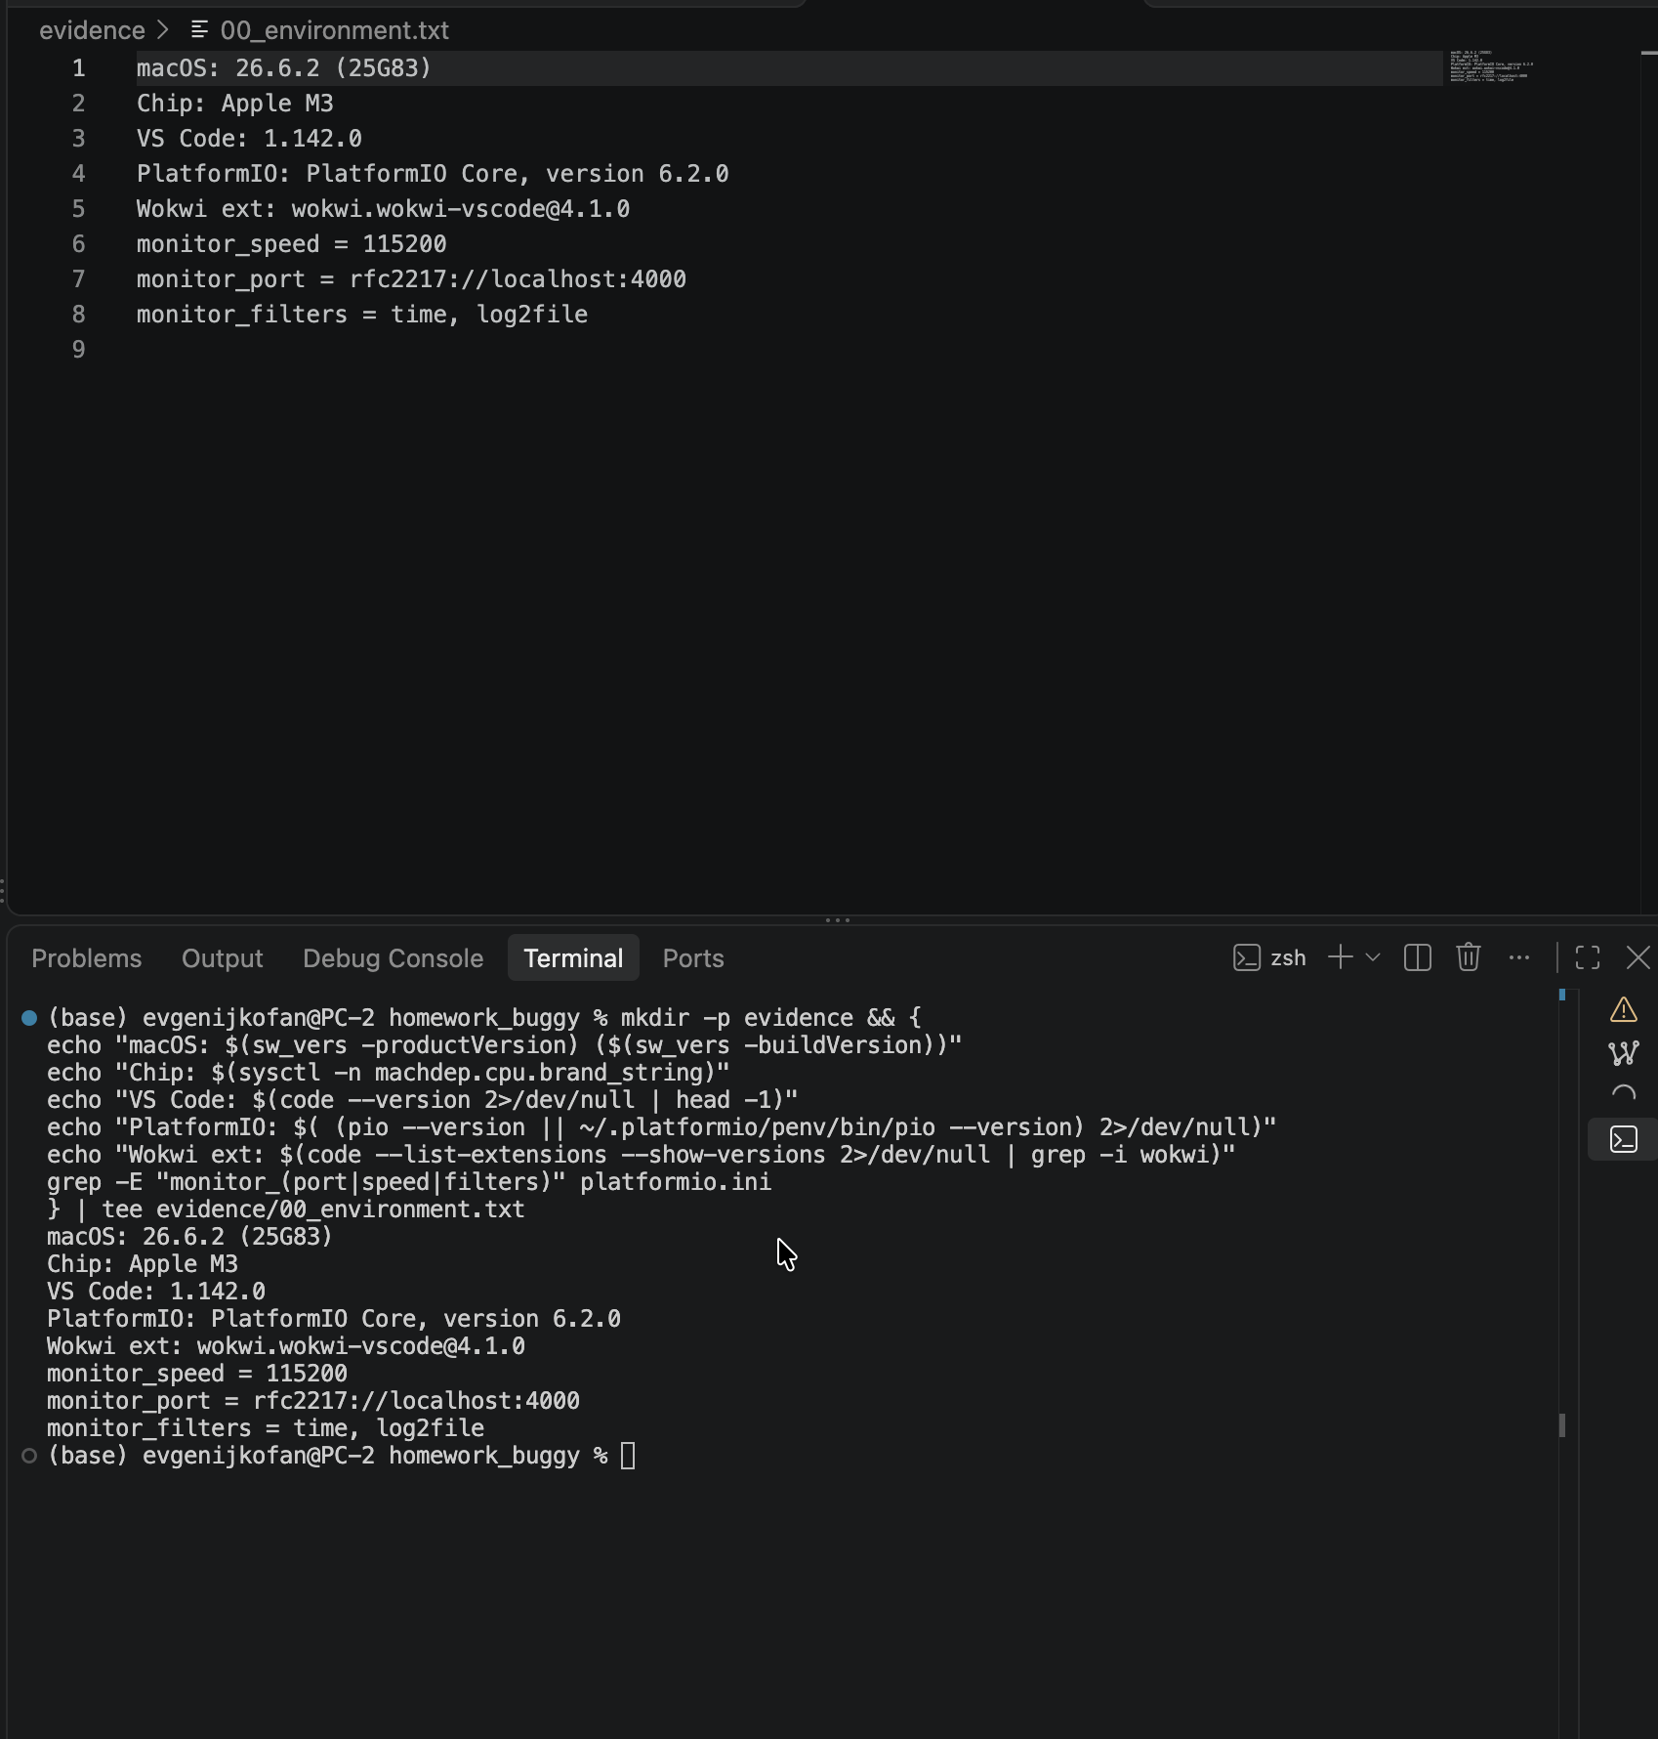
Середовище (evidence/00_environment.txt)
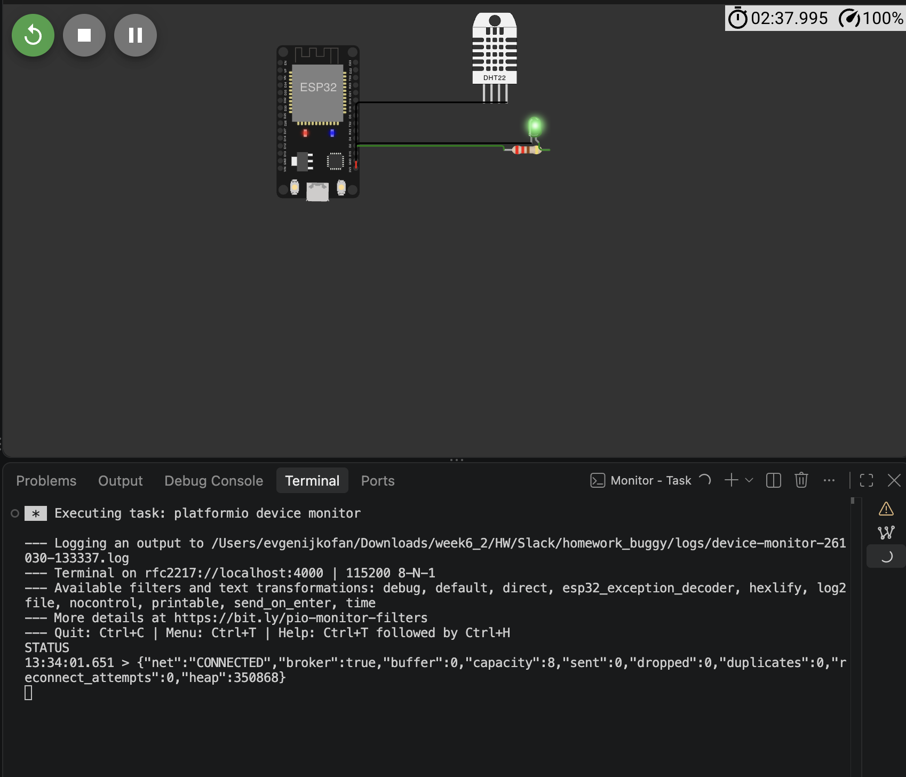
Boot: STATUS CONNECTED, heap 350868, NET LED світиться

1. Network state model (R1)
Очікувана модель: CONNECTED → (втрата мережі) → DISCONNECTED → BACKOFF → (таймер) → CONNECTING → CONNECTED (успіх) або BACKOFF (невдача, інтервал зростає). Після NET UP — CONNECTING → CONNECTED + flush буфера.
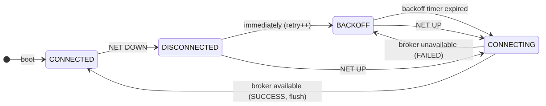
Фактична state model
Фактичні переходи (logs/device-monitor-261030-134738.log):
Зі стану | Тригер | У стан | Що видно в лозі
— (boot) | старт | CONNECTED | [BOOT] IoT node ready, STATUS "net":"CONNECTED", NET LED ON
CONNECTED | NET DOWN | DISCONNECTED | 13:48:13.266 [NET] state=DISCONNECTED, LED OFF
DISCONNECTED | одразу (~1 мс) | BACKOFF | 13:48:13.267 state=BACKOFF, retry=1 backoff_ms=500
BACKOFF | таймер (~470 мс) | CONNECTING | 13:48:13.737 state=CONNECTING
CONNECTING | брокер недоступний | BACKOFF | 13:48:13.738 reconnect=FAILED, retry=2 backoff_ms=50
BACKOFF | NET UP | CONNECTING → CONNECTED | 13:48:25.260 [FAULT] network restored, state=CONNECTED, reconnect=SUCCESS, LED ON
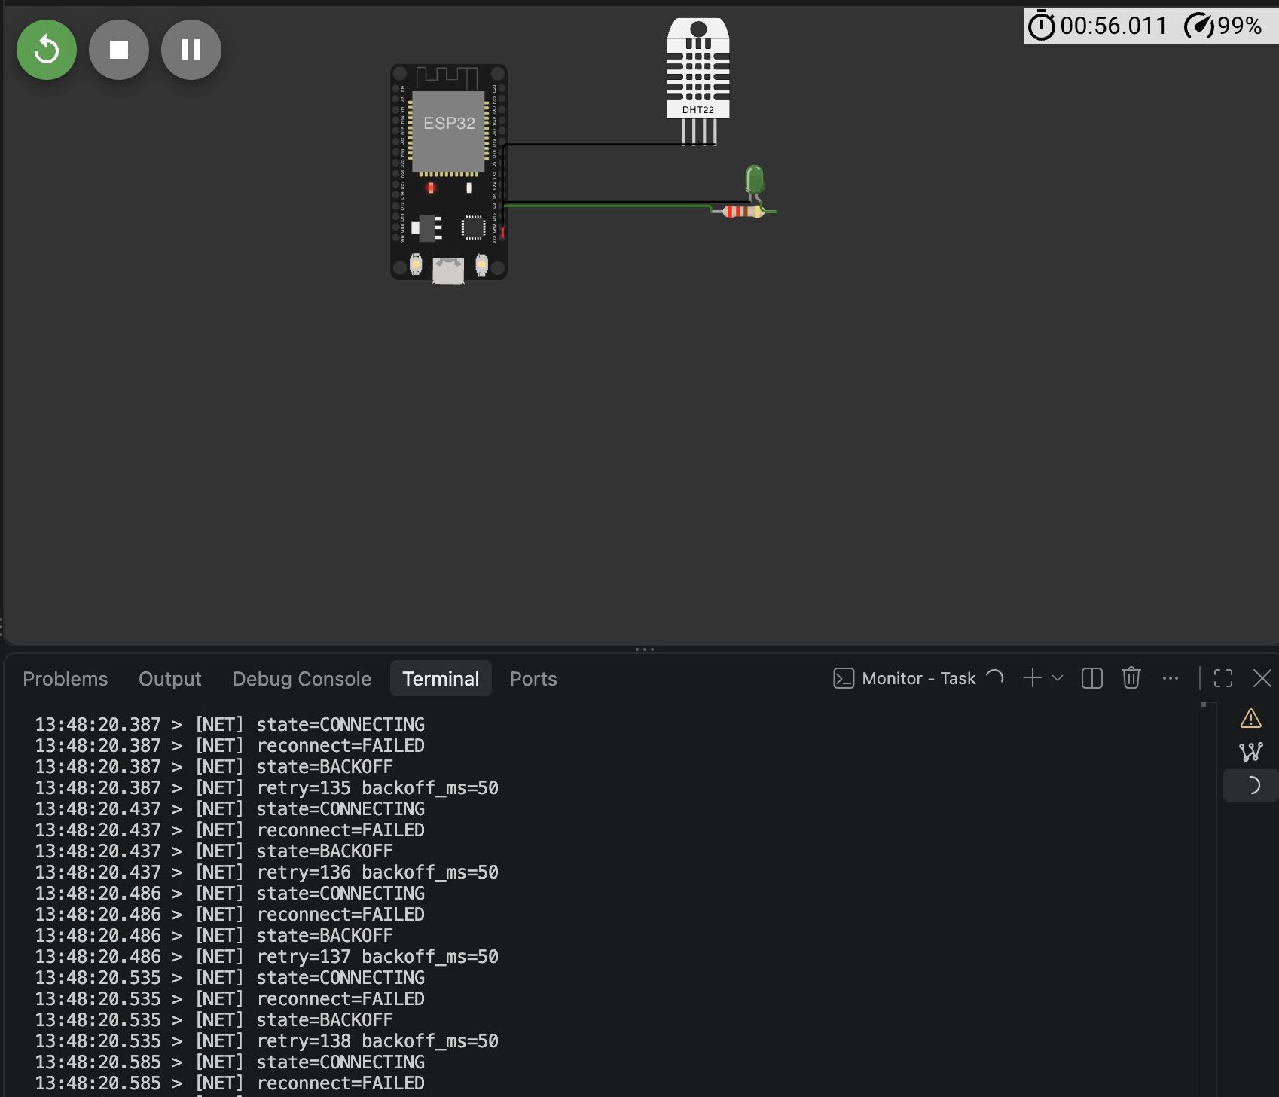
NET DOWN: цикл BACKOFF↔CONNECTING кожні ~50 мс, NET LED не світиться
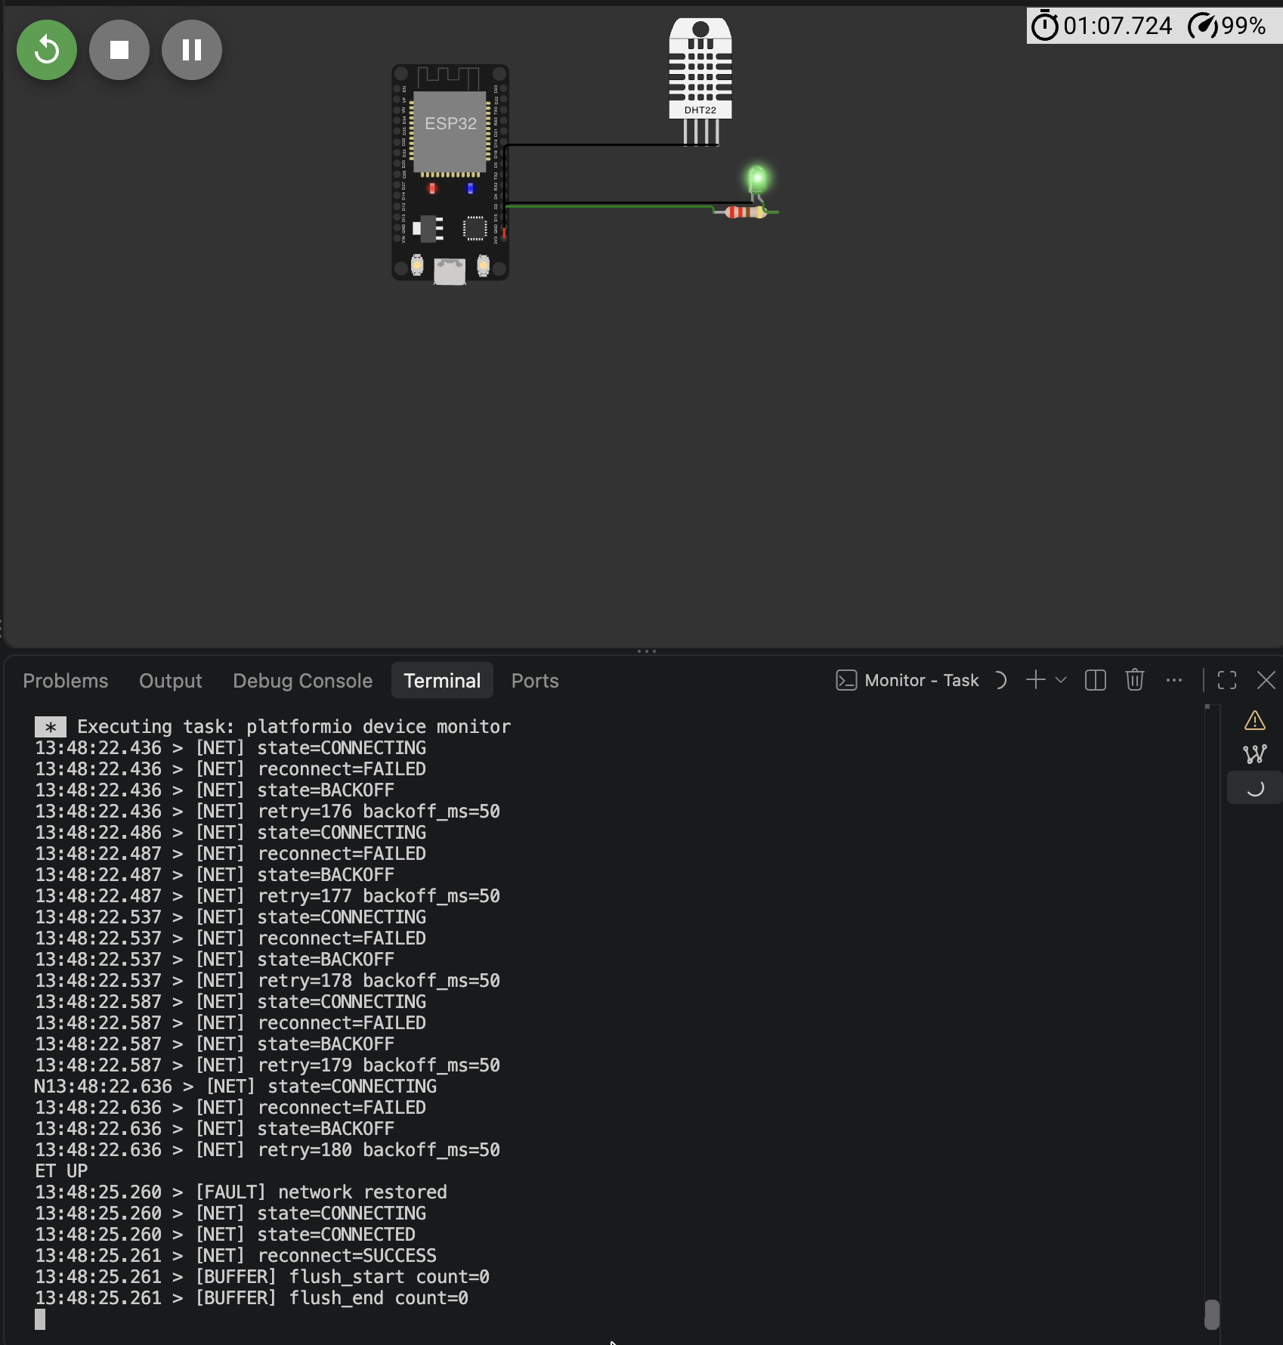
NET UP: CONNECTED, reconnect=SUCCESS, NET LED світиться
Порівняння: усі 4 стани observable і досяжні, «застряглих» станів немає, NET LED відповідає стану. Відхилення — у частоті циклу BACKOFF↔CONNECTING (Scenario A). R1 — PASS.

2. Ризики
ID | Ризик | Вимога | Наслідок для реальної системи | Як перевіряю
RISK-01 | Нода не відновлюється після втрати мережі / зависає | R2, R5 | телеметрія не доходить, потрібен ручний reboot | Scenario A
RISK-02 | Reconnect storm: занадто часті retry без backoff | R2 | навантаження на брокер/AP, батарея, флуд логів | Scenario A, інтервали за мітками часу
RISK-03 | Втрата telemetry в offline | R3, R5 | дірки в даних | Scenario B, звірка ID
RISK-04 | Неправильна поведінка на межі буфера, невидимий drop | R4, R8 | тиха втрата / підміна даних | Scenario C, межі 8 і 9
RISK-05 | Дублікати publish після reconnect | R6 | подвійний облік на бекенді, хибні алерти | Duplicates (лог B/C)
RISK-06 | Витік пам’яті під навантаженням | R7 | падіння/reboot ноди через години | Scenario D, Memory Stability Log
RISK-07 | Лічильники STATUS не відповідають фактам | R8 | моніторинг бреше, інциденти пропускаються | звірка STATUS з логами B–D

3. Результати сценаріїв

Scenario A — Connection loss & recovery (R2, R5)
Команди: RESET STATS → STATUS → NET DOWN → 15–18 с → STATUS → NET UP → STATUS. Виконано двічі.
Перевірка | Прогін 1 | Прогін 2 | Результат
Baseline STATUS | CONNECTED, heap 350868 | CONNECTED, heap 350868 | —
Нода приймає команди під час NET DOWN | так (STATUS 14:36:27) | так (14:38:25, 14:38:30) | PASS
Перший інтервал retry | 478 мс | 477 мс | —
Наступні інтервали (медіана / p90) | 50 / 51 мс | 50 / 51 мс | FAIL
Спроб за перші 10 с | 192 | 192 | FAIL
reconnect_attempts у STATUS | 261 за 15 с | 324 за 18 с | FAIL
Після NET UP → CONNECTED, LED ON | так | так | PASS
Heap | 350868 без змін | 350868 без змін | —
Інтервали >100 мс (3 випадки: 1425, 1460, 1594 мс) збігаються з моментами введення команд — див. BUG-06.
Evidence (logs/full-261030-143015.log):
14:36:12.632 >>> NET DOWN
14:36:12.642 > [NET] state=DISCONNECTED
14:36:12.642 > [NET] retry=1 backoff_ms=500
14:36:13.120 > [NET] reconnect=FAILED
14:36:13.120 > [NET] retry=2 backoff_ms=50
14:36:13.170 > [NET] retry=3 backoff_ms=50
...
14:36:27.495 > {"net":"BACKOFF","broker":false,...,"reconnect_attempts":261,"heap":350868}
14:36:33.093 >>> NET UP
14:36:33.142 > [NET] state=CONNECTED
14:36:33.142 > [NET] reconnect=SUCCESS
R5 — PASS, R2 — FAIL → BUG-01.

Scenario B — Offline buffer, 5 повідомлень (R3, R5)
Команди: RESET STATS → NET DOWN → SEND×5 → BUFFER → NET UP → STATUS.
Перевірка | Expected | Actual | Результат
Буферизація | queued id=1..5, count=5 | queued id=1…5 (14:41:47–14:41:56), BUFFER count=5 capacity=8 dropped=0 | PASS (R3)
Відновлення | CONNECTED, buffer=0 | flush_start count=5 → flush_end count=0 | PASS (R5)
Кожен ID 1 раз | 1–5 по разу | кожен ID ×2 (10 publish) | FAIL (R6)
STATUS | sent=5, duplicates=0 | sent=10, duplicates=5 | FAIL
Heap | ≈ baseline | 350868 → 350204 (−664 B) | див. BUG-03
14:42:12.350 > [BUFFER] flush_start count=5
14:42:12.350 > [MQTT] publish id=1 temp=24.5
14:42:12.350 > [MQTT] publish id=1 temp=24.5
...
14:42:12.352 > [MQTT] publish id=5 temp=24.5
14:42:12.352 > [MQTT] publish id=5 temp=24.5
14:42:12.352 > [BUFFER] flush_end count=0
14:42:17.716 > {"net":"CONNECTED",...,"sent":10,"dropped":0,"duplicates":5,...,"heap":350204}

Scenario C — Boundary buffer capacity (R4)
Кожна частина: RESET STATS → NET DOWN → SEND×N → BUFFER → (STATUS) → NET UP → STATUS.
12 повідомлень (ID 6–17):
Перевірка | Expected (DROP_OLDEST) | Actual | Результат
buffer ≤ 8 | count=8 | queued id=17 count=12/8, BUFFER count=12 capacity=8 | FAIL
dropped=4 + лог | 4 | dropped=0, лог overflow policy=DROP_OLDEST dropped_total=0 | FAIL
Flush: ID 10–17 по 1 разу | 8 publish | 24 publish: 14–17, 10–13, 14–17, кожен ×2 | FAIL
STATUS | sent=8, dropped=4, dup=0 | sent=24, dropped=0, duplicates=12 | FAIL
14:48:18.014 > [BUFFER] queued id=13 count=8/8
14:48:19.741 > [BUFFER] overflow policy=DROP_OLDEST dropped_total=0
14:48:19.746 > [BUFFER] queued id=14 count=9/8
14:48:24.884 > [BUFFER] queued id=17 count=12/8
14:48:29.982 > [BUFFER] count=12 capacity=8 dropped=0
14:48:36.591 > {"net":"BACKOFF",...,"buffer":12,"capacity":8,...,"dropped":0,...}
14:48:44.368 > [BUFFER] flush_start count=12
14:48:44.368 > [MQTT] publish id=14 … 17, 10 … 13, 14 … 17 (кожен ×2)
14:48:44.415 > [BUFFER] flush_end count=0
14:48:51.151 > {"net":"CONNECTED",...,"sent":24,"dropped":0,"duplicates":12,...,"heap":349244}
Межа 8 (ID 18–25): count=8/8, dropped=0, overflow немає — PASS (R4); після flush кожен ID ×2, sent=16, duplicates=8 — FAIL (R6).
Межа 9 (ID 26–34):
Перевірка | Expected | Actual | Результат
count | 8 | queued id=34 count=9/8 | FAIL
dropped | 1 + лог | dropped=0 | FAIL
Flush: ID 27–34 по 1 разу | 8 publish | порядок 34, 27…33, 34, кожен ×2 → ID 34 ×4, ID 26 зник без обліку | FAIL
STATUS | sent=8, dropped=1, dup=0 | sent=18, dropped=0, duplicates=9 | FAIL
14:53:51.875 > [BUFFER] queued id=33 count=8/8
14:53:53.617 > [BUFFER] overflow policy=DROP_OLDEST dropped_total=0
14:53:53.617 > [BUFFER] queued id=34 count=9/8
14:53:58.569 > [BUFFER] count=9 capacity=8 dropped=0
14:54:03.092 > [BUFFER] flush_start count=9
publish: 34 34 27 27 28 28 29 29 30 30 31 31 32 32 33 33 34 34
14:54:08.162 > {"net":"CONNECTED",...,"sent":18,"dropped":0,"duplicates":9,...,"heap":347884}
R4 — FAIL → BUG-04, BUG-05.

Duplicates після reconnect (R6)
Підрахунок: grep -o "publish id=[0-9]*" | sort | uniq -c по logs/full-261030-143015.log.
Message ID | Кількість publish | Очікувано | OK / FAIL
1–5 (B) | 2 кожен | 1 | FAIL
6–9 (C-12, найстаріші) | 0 | 0 (DROP_OLDEST) | OK, але drop не зафіксовано
10–13 (C-12) | 2 кожен | 1 | FAIL
14–17 (C-12) | 4 кожен | 1 | FAIL
18–25 (межа 8) | 2 кожен | 1 | FAIL
26 (межа 9) | 0 | 0 | OK, drop не зафіксовано
27–33 (межа 9) | 2 кожен | 1 | FAIL
34 (межа 9) | 4 | 1 | FAIL
35–1034 (STRESS у CONNECTED) | 1 кожен | 1 | OK
1035–1046 (STRESS 20 offline) | 0 | 0 (найстаріші 12) | OK, drop не зафіксовано
1047–1050 | 4 кожен | 1 | FAIL
1051–1054 | 6 кожен | 1 | FAIL
Звірка лічильників: B — 5 SEND → sent=10, duplicates=5; C-12 — sent=24, duplicates=12; межа 8 — sent=16, duplicates=8; межа 9 — sent=18, duplicates=9. Дублікати виникають лише при flush після reconnect; прямий publish у CONNECTED — без дублікатів (1000/1000 ID по 1 разу). R6 — FAIL → BUG-02.

Scenario D — Network stress & Memory Stability Log (R7)
Команди: RESET STATS → STATUS → (STRESS 100 → STATUS)×10, мережа CONNECTED; далі NET DOWN → STRESS 20 → BUFFER → NET UP → STATUS.
Iteration | Action | Network state | Buffer | Sent | Dropped | Duplicates | Free heap | Δheap | Notes
0 | Baseline | CONNECTED | 0 | 0 | 0 | 0 | 347884 | — | після B–C (boot: 350868)
1 | STRESS 100 | CONNECTED | 0 | 100 | 0 | 0 | 339884 | −8000
2 | STRESS 100 | CONNECTED | 0 | 200 | 0 | 0 | 331884 | −8000
3 | STRESS 100 | CONNECTED | 0 | 300 | 0 | 0 | 323892 | −7992
4 | STRESS 100 | CONNECTED | 0 | 400 | 0 | 0 | 315880 | −8012
5 | STRESS 100 | CONNECTED | 0 | 500 | 0 | 0 | 307880 | −8000
6 | STRESS 100 | CONNECTED | 0 | 600 | 0 | 0 | 299880 | −8000
7 | STRESS 100 | CONNECTED | 0 | 700 | 0 | 0 | 291880 | −8000
8 | STRESS 100 | CONNECTED | 0 | 800 | 0 | 0 | 283880 | −8000
9 | STRESS 100 | CONNECTED | 0 | 900 | 0 | 0 | 275880 | −8000
10 | STRESS 100 | CONNECTED | 0 | 1000 | 0 | 0 | 267880 | −8000 | разом −80004 B
11 | NET DOWN + STRESS 20 | BACKOFF | 20 | — | 0 | 0 | 266280 | −1600 | count=20/8
12 | NET UP | CONNECTED | 0 | 1040* | 0 | 20 | 266280 | 0 | flush 40 publish
* без RESET STATS перед ітерацією 11: 1000 + 40.
Аналіз тренду:
- Heap падає на кожній ітерації на 8000 ± 12 B — 80 B на одне повідомлення; між ітераціями (пауза 3–6 с) не відновлюється. Це лінійна систематична деградація, а не коливання.
- Витік є і без мережі (ітерація 11: −1600 B за 20 повідомлень у буфер) та в сценаріях B–C (350868 → 347884 за 34 SEND) — пам’ять тече при генерації кожного повідомлення.
- За всю сесію: 350868 → 266280 = −84588 B (−24 %).
- Екстраполяція: 266280 / 80 ≈ 3300 повідомлень до вичерпання heap; при телеметрії раз на 10 с — ≈ 9 годин до відмови.
15:00:04.422 > [STRESS] start count=100 heap=347884
15:00:04.670 > [STRESS] end heap=339884
...
15:01:05.133 > [STRESS] start count=100 heap=275880
15:01:05.353 > [STRESS] end heap=267880
15:01:23.945 > [BUFFER] overflow policy=DROP_OLDEST dropped_total=0
15:01:28.418 > [BUFFER] count=20 capacity=8 dropped=0
15:01:37.328 > {"net":"CONNECTED",...,"sent":1040,"dropped":0,"duplicates":20,...,"heap":266280}
R7 — FAIL → BUG-03.

4. Bug reports
Environment для всіх: Wokwi Simulator 4.1.0 у VS Code 1.142.0 + PlatformIO Core 6.2.0, прошивка homework_buggy, macOS 26.6.2, Apple M3. Лог: logs/full-261030-143015.log.

BUG-01 — Reconnect storm: після першої невдалої спроби retry фіксовано кожні ~50 мс
Поле | Значення
Preconditions | нода CONNECTED, після RESET STATS
Steps | 1. RESET STATS 2. STATUS 3. NET DOWN 4. чекати 15 с 5. STATUS 6. NET UP
Expected | R2: інтервал retry зростає (backoff), без reconnect storm
Actual | retry=1 backoff_ms=500 (фактично 478 мс), далі backoff_ms=50 для всіх спроб; медіана інтервалу 50 мс; 192 спроби за 10 с; reconnect_attempts=261 за 15 с
Recovery behavior | після NET UP відновлюється сама (CONNECTED, LED ON)
Evidence | 14:36:12–14:36:33 і 14:38:07–14:38:34; скріншот NET DOWN (розділ 1)
Reproducibility | 3/3 (Scenario A ×2 + state model 13:48:13: 180 спроб за 9.4 с)
Severity | Major — порушено R2; навантажує брокер/AP і батарею, флудить лог; при падінні брокера весь флот нод одночасно «штурмує» його

BUG-02 — Після reconnect кожне буферизоване повідомлення публікується двічі
Поле | Значення
Preconditions | CONNECTED, RESET STATS
Steps | 1. NET DOWN 2. SEND×5 3. NET UP 4. STATUS
Expected | R6: кожен ID publish рівно 1 раз; sent=5, duplicates=0
Actual | publish id=1 ×2 … id=5 ×2; STATUS sent=10, duplicates=5. У поєднанні з overflow — ID ×4 і ×6
Recovery behavior | не відновлюється — повторюється при кожному flush; прямий publish у CONNECTED без дублікатів
Evidence | 14:42:12.350–14:42:17.716; таблиця Duplicates
Reproducibility | 5/5 (B, C-12, межа 8, межа 9, STRESS 20 offline)
Severity | Major — порушено R6; бекенд отримує подвійні дані (хибна статистика, подвійні алерти), sent завищений

BUG-03 — Витік heap ~80 B на кожне згенероване повідомлення
Поле | Значення
Preconditions | CONNECTED, RESET STATS, baseline heap=347884
Steps | 1. STATUS 2. (STRESS 100 → STATUS)×10
Expected | R7: heap коливається біля baseline без систематичного падіння
Actual | −8000 B на кожну ітерацію: 347884 → 267880 (−80004 B за 1000 повідомлень), heap не повертається; витік є і при SEND в offline
Recovery behavior | не відновлюється, лише reboot
Evidence | Memory Stability Log; [STRESS] start/end heap=... 15:00:04–15:01:08
Reproducibility | 10/10 ітерацій + B, C, межі 8/9, STRESS 20 offline
Severity | Critical — нода перестає працювати з часом: ≈ 9 год при телеметрії раз на 10 с

BUG-04 — Overflow буфера не виконує DROP_OLDEST: count > capacity, dropped=0, повторна відправка старих слотів
Поле | Значення
Preconditions | CONNECTED, RESET STATS
Steps | 1. NET DOWN 2. SEND×12 3. BUFFER 4. STATUS 5. NET UP 6. STATUS
Expected | R4: count ≤ 8, dropped=4 + запис у лозі; після flush — 8 найновіших ID по 1 разу
Actual | count=12/8; dropped=0 у BUFFER і STATUS; flush 24 publish (14–17, 10–13, 14–17, кожен ×2); 4 найстаріші ID зникли без обліку
Recovery behavior | після flush count=0, але дані спотворені; dropped не зростає ніколи
Evidence | 14:48:18–14:48:51; межа 9: 14:53:51–14:54:08 (count=9/8, ID 34 ×4); STRESS 20 offline: count=20/8, 12 ID зникли, ID 1051–1054 ×6
Reproducibility | 3/3 (12, 9, STRESS 20)
Severity | Critical — втрата даних без обліку + повторна відправка старих даних; моніторинг (R8) показує неправду

BUG-05 (Minor) — Лог overflow вводить в оману
Поле | Значення
Steps | NET DOWN → SEND×9
Expected | R4/R8: запис з ID відкинутого повідомлення та коректним dropped_total
Actual | [BUFFER] overflow policy=DROP_OLDEST dropped_total=0 — нічого не відкинуто, лічильник не зростає
Evidence | 14:48:19.741, 14:53:53.617, 15:01:23.945
Reproducibility | 3/3
Severity | Minor — вплив на діагностику (симптом BUG-04)

BUG-06 (Minor) — Команда виконується по таймауту 1 с без Enter; під час прийому команди цикл ноди блокується
Поле | Значення
Preconditions | CONNECTED або BACKOFF, Serial Monitor без send_on_enter
Steps | 1. Набрати SEND, не натискати Enter, почекати 1–2 с 2. Набрати ST, пауза >1 с, ATUS + Enter 3. Під час NET DOWN ввести STATUS
Expected | команда обробляється тільки після LF; частковий ввід не виконується; мережевий цикл не зупиняється (найближча вимога — R2 «не зависати»)
Actual | SEND виконується сам через ~1 с; частковий ввід → [CLI] ERROR unknown command, решта склеюється (staSTATUS); під час вводу інтервал retry зростає з 50 мс до 1.4–1.6 с
Recovery behavior | відновлюється сама після завершення вводу
Evidence | інтервали retry 1425 мс (14:36:26.071), 1460 мс (14:38:24.149), 1594 мс (14:38:28.528); 14:41:00.815 [CLI] ERROR unknown command; 14:41:22.333 >>> staSTATUS
Reproducibility | 3/3
Severity | Minor — дані не втрачаються, але можливі випадкові неповні команди й блокування мережевого циклу
Workaround | фільтр send_on_enter або швидкий ввід з Enter

5. Висновок
Чи стабільна нода в неідеальній мережі? Ні. Нода не зависає і відновлює з’єднання, але створює reconnect storm, втрачає і дублює дані після reconnect, не облікує втрати, а витік пам’яті призведе до відмови приблизно за 9 годин роботи.
Вимога | Результат | Підстава
R1 Network states | PASS | усі 4 стани observable, переходи відповідають моделі, LED коректний
R2 Auto-reconnect / backoff | FAIL | Scenario A: фіксовані 50 мс, 192 спроби / 10 с (BUG-01)
R3 Offline buffering | PASS | Scenario B: queued id=1..5, count=5
R4 Buffer boundary | FAIL | Scenario C: count=12/8, count=9/8, dropped=0 (BUG-04); межа 8 — PASS
R5 Recovery | PASS | A/B: CONNECTED, LED ON, буфер відправлено, buffer=0
R6 Duplicates | FAIL | кожен ID з буфера ×2, до ×6 (BUG-02)
R7 Memory stability | FAIL | −80 B / повідомлення, 10/10 ітерацій (BUG-03)
R8 Evidence | FAIL (частково) | усі поля в STATUS є, але dropped завжди 0, sent враховує дублікати, buffer > capacity
Найкритичніші ризики: витік heap (BUG-03), тиха втрата / підміна даних при overflow (BUG-04), дублікати на бекенді (BUG-02), storm на брокер при масовому відключенні нод (BUG-01).
Що перевірити на реальному залізі: реальний Wi-Fi/MQTT (QoS, ACK, дублікати на рівні протоколу); довгі прогони 24–72 год з моніторингом heap і heap_caps_get_minimum_free_size; reboot/brownout під час flush; кілька нод при падінні брокера (storm, jitter у backoff); flapping мережі (NET DOWN/UP кожні кілька секунд), втрата пакетів, великий RTT; вплив UART-логів і вводу команд на мережевий цикл.

6. Додатки
- logs/full-261030-143015.log — повний лог сценаріїв A–D (команди >>> і відповіді)
- logs/device-monitor-261030-134738.log — лог state model
- evidence/ — скріншоти, 00_environment.txt

